ＡＥＤ設置施設

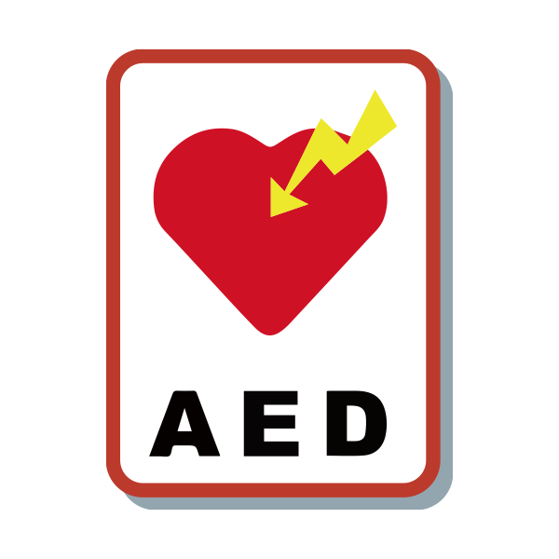

設 置 場 所

〇ｍ

〇〇〇前

〇〇〇ﾙｰﾑ

能代山本広域市町村圏組合消防本部